定制团队10日游
日期 | 行程安排
D1 | 成都机场接机—入住成都酒店—自由活动
D1 | 乘机飞成都，专业接机导游接站，入住成都酒店，后自由活动  ★温馨提示：丰富多彩的自由行绝不能错过，可自行前往春熙路、太古里、宽窄巷子等核心商业圈，你有充分时间逛吃逛喝，可自行安排品尝成都各色美味小吃，自由逛吃，体验成都休闲文化生活。  午餐：自理 晚餐 ：特色川菜 住：成都居舍酒店
  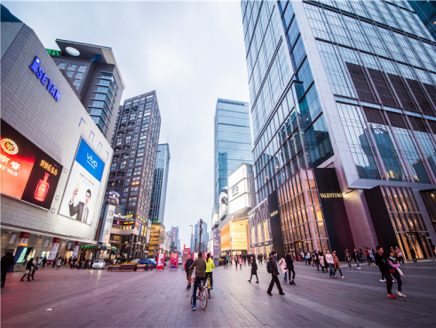 | 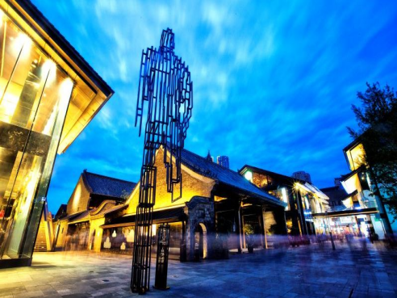 | 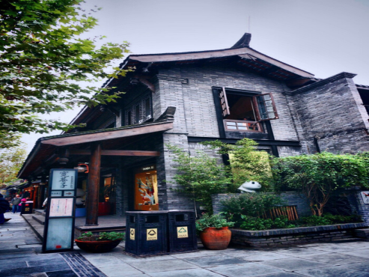
  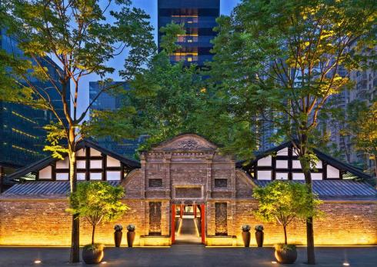 | 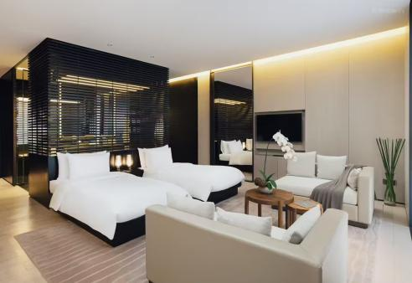 | 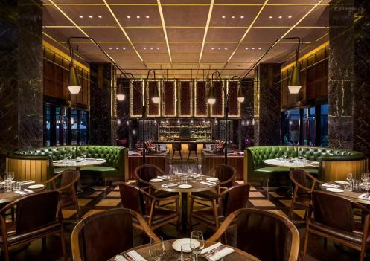
D2 | 华西基础体检安排—《蜀风雅韵》川剧变脸表演
D2 | 酒店享用自助早餐后，专车前往《四川大学华西医院健康管理中心》，健康体检中心基本型体检套餐：含胸部CT及基础健康简查项目。体检后，享用养生清淡午餐，下午自由体检或轻松感受成都生活，晚间欣赏川剧变脸表演《蜀风雅韵》 （壹品票C套餐）  早餐：酒店早餐 午餐：养生清淡餐 晚餐：特色川菜 住：成都居舍酒店
  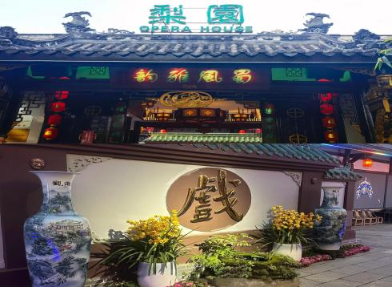 | 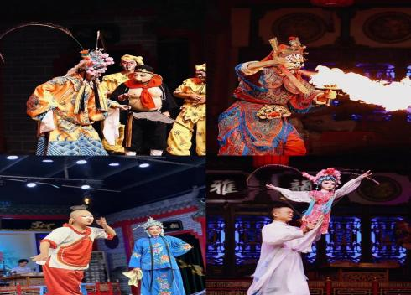 | 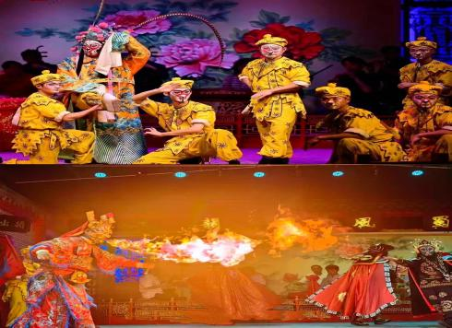
D3 | 中医研学体验
D3 | 酒店享用自助早餐后，专车前往《成都殊德医馆》，研学体验参观介绍/中医科普/应用体验，把脉  后出体质报告，下午乘车前往青城山，晚餐后入住酒店  早餐：酒店早餐 午餐：特色风味餐 晚餐：青城四绝 住：青城山六善酒店
  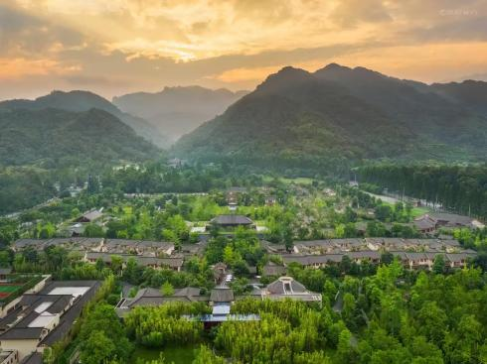 | 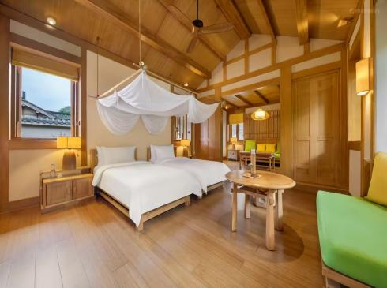 | 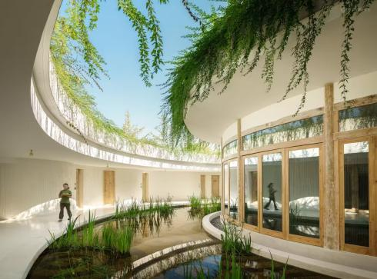
D4 | 青城山景区—深度体验
D4 | 酒店享用自助早餐后，专车前往【青城山景区】山轻徒步/山林文化体验，返回酒店自由选择享受当日酒店免费活动，包含：1.酒店内健身房游泳池免费使用  2.房间免费首轮迷你吧  3.房间欢迎水果一次  4.酒店内多功能球场（网球场，台球室，羽毛球场，乒乓球场地免费使用，自行车骑游（客房拨0提前预约）  5.农场参观体验  备注：若遇当天活动调整，以酒店为准！  后前往享受专属贵宾项目：八段锦、冥想。晚餐在酒店享用，后入住休息，晚间自由休息，感受山居慢生活。  早餐：酒店早餐 午餐：特色风味川菜 晚餐：六善酒店晚餐 住：青城山六善酒店
  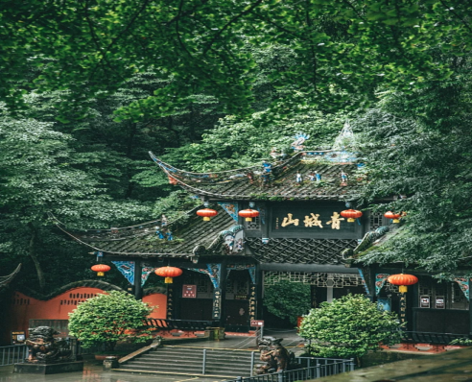 | 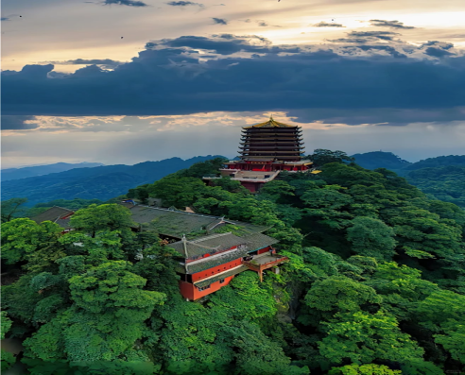 | 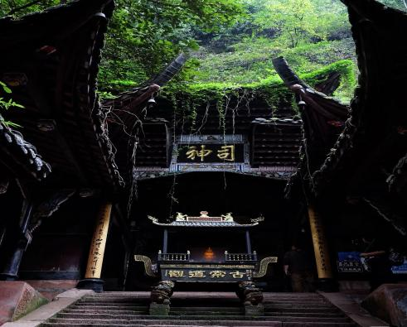
D5 | 都江堰熊猫谷——都江堰景区
D5 | 酒店享用自助早餐后，专车前往【青城山脚附近熊猫谷】近距离观赏国宝大熊猫，“国宝的自然天堂”。，，后专车前往【都江堰景区】探访都江堰水利文化，外面用晚餐后入住酒店，自由活动。  早餐：酒店早餐 午餐：特色风味餐 晚餐：特色风味餐 住：青城山六善酒店
  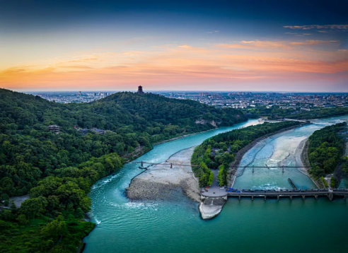 | 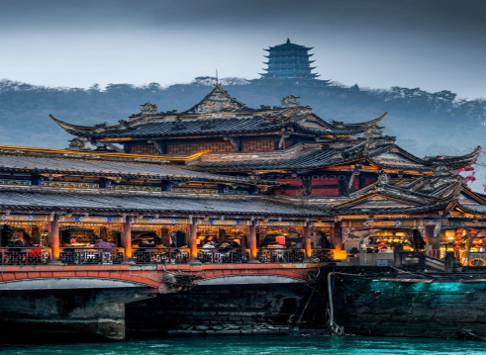 | 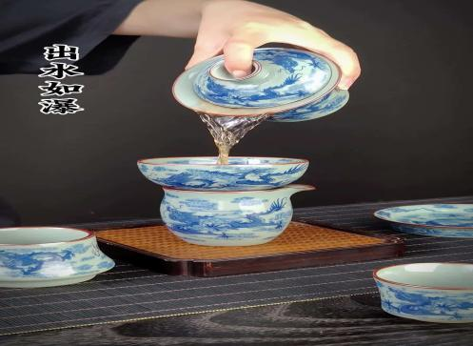
  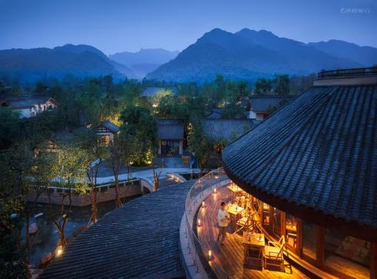 | 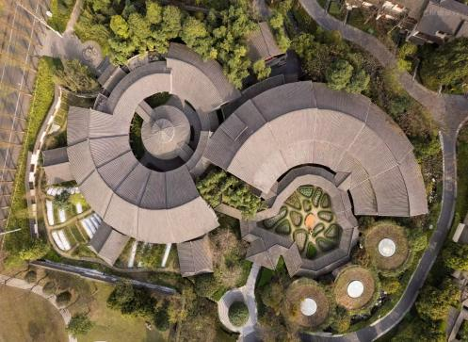 | 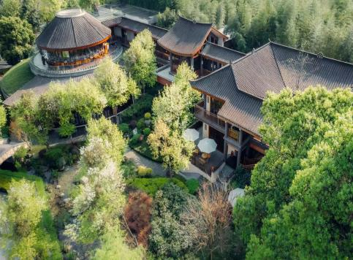
D6 | 前往九寨沟—观川西风景
D6 | 酒店享用自助早餐后，专车前往九寨沟，晚餐享用《藏家主题盛宴》感受当地独特民族风情，品藏家美食。晚上入住九寨沟酒店  早餐：酒店早餐 午餐：特色风味餐 晚餐：走进藏家晚餐 住：九寨沟天堂洲际大饭店
  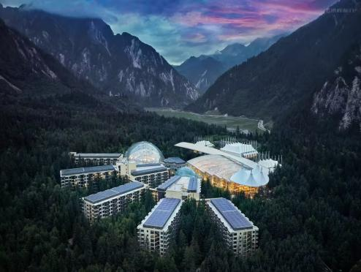 | 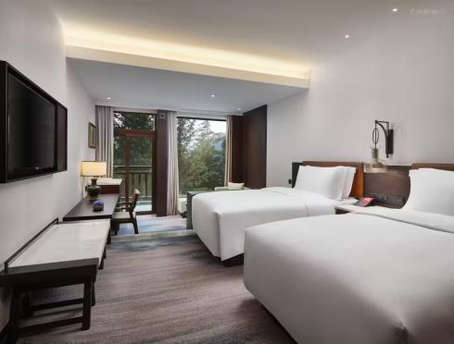 | 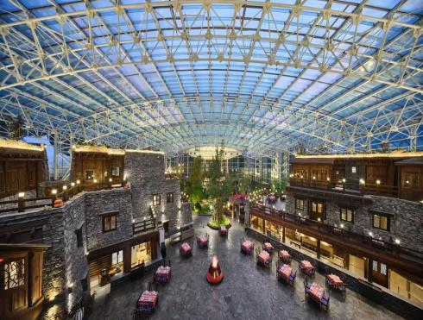
D7 | 九寨沟风景区—走进藏家主题盛宴
D7 | 酒店享用自助早餐后，专车前往【九寨沟风景区】看湖泊、瀑布、森林轻徒步，世界自然遗产、国家5A级景区，被誉为童话世界、水景之王，流传着“九寨归来不看水”。晚上入住酒店，自由活动。  用餐：酒店早餐 午餐：沟内自助餐 晚餐：特色风味餐 住：九寨沟天堂洲际大饭店
  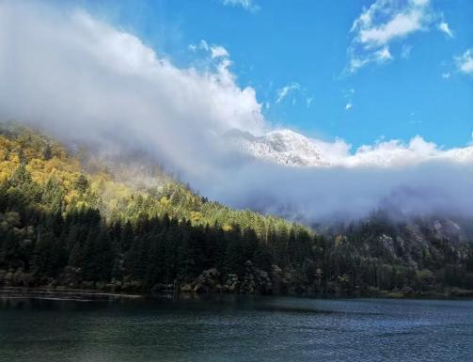 | 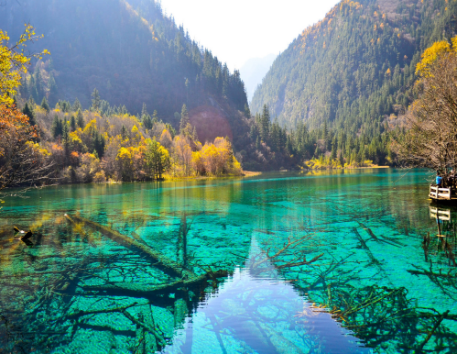 | 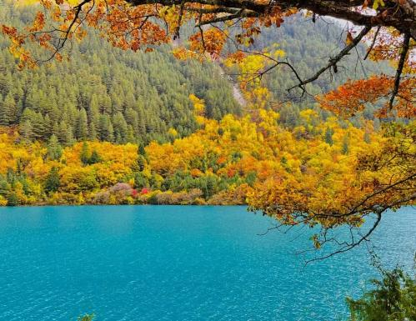
D8 | 黄龙风景区—成都
D8 | 酒店享用自助早餐后，专车前往【黄龙风景区】黄龙七绝：彩池、雪山、峡谷、森林、滩流、古寺、民俗，背靠岷山主峰雪宝鼎雪山，原始森林茂密，同时拥有藏地民俗文化。午餐后-前往九黄站乘坐高铁回成都东站-成都单独安排车接站安排晚餐后-入住成都酒店  用餐：酒店早餐 午餐：牦牛汤锅 晚餐：特色风味餐 住：成都居舍酒店
  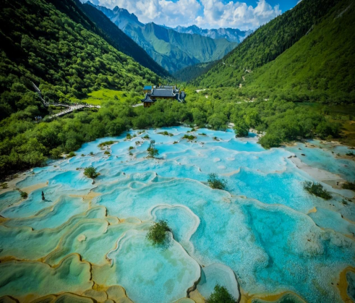 | 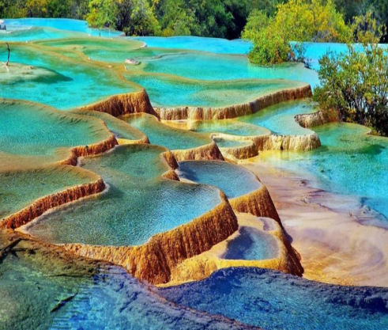 | 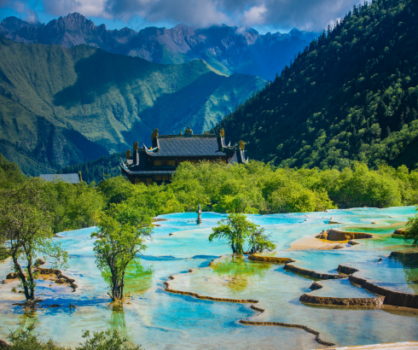
D9 | 人民公园鹤鸣茶馆—《蜀绣非遗.手作体验》——蜀宴赋晚餐
D9 | 酒店早餐后出发人民公园鹤鸣茶馆喝茶看长嘴壶功夫茶，午餐后下午前往体验《蜀绣非遗.手作体验》感受非遗之美。晚餐享用川味特色《蜀宴赋》vip用餐，把古蜀宴饮礼仪、舞台灯光、古典舞蹈和宴席菜品融为一体。晚餐后入住成都酒店，自由活动。  早餐：酒店早餐 午餐：特色风味餐 晚餐：蜀宴赋vip用餐 住：成都居舍酒店
  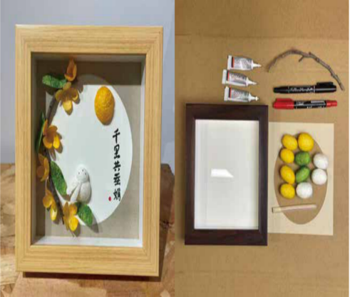 | 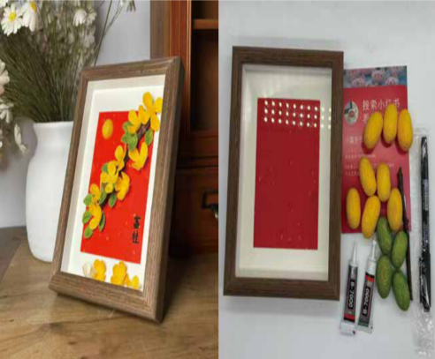 | 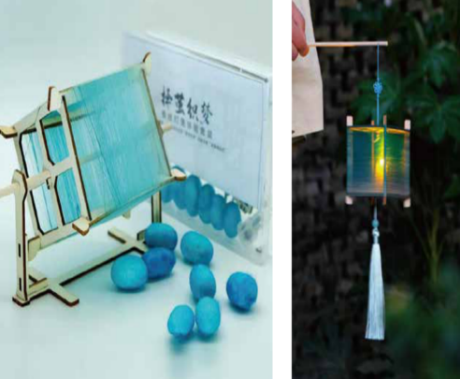
  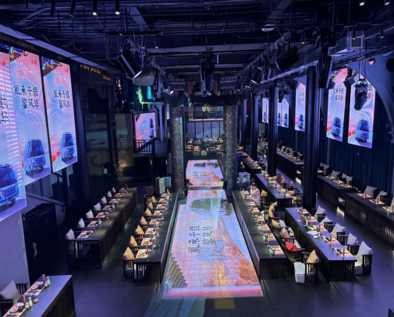 | 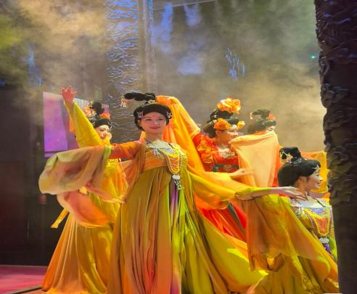 | 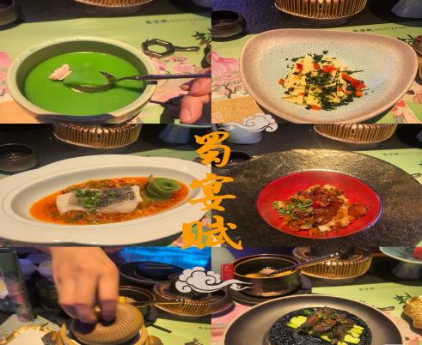
  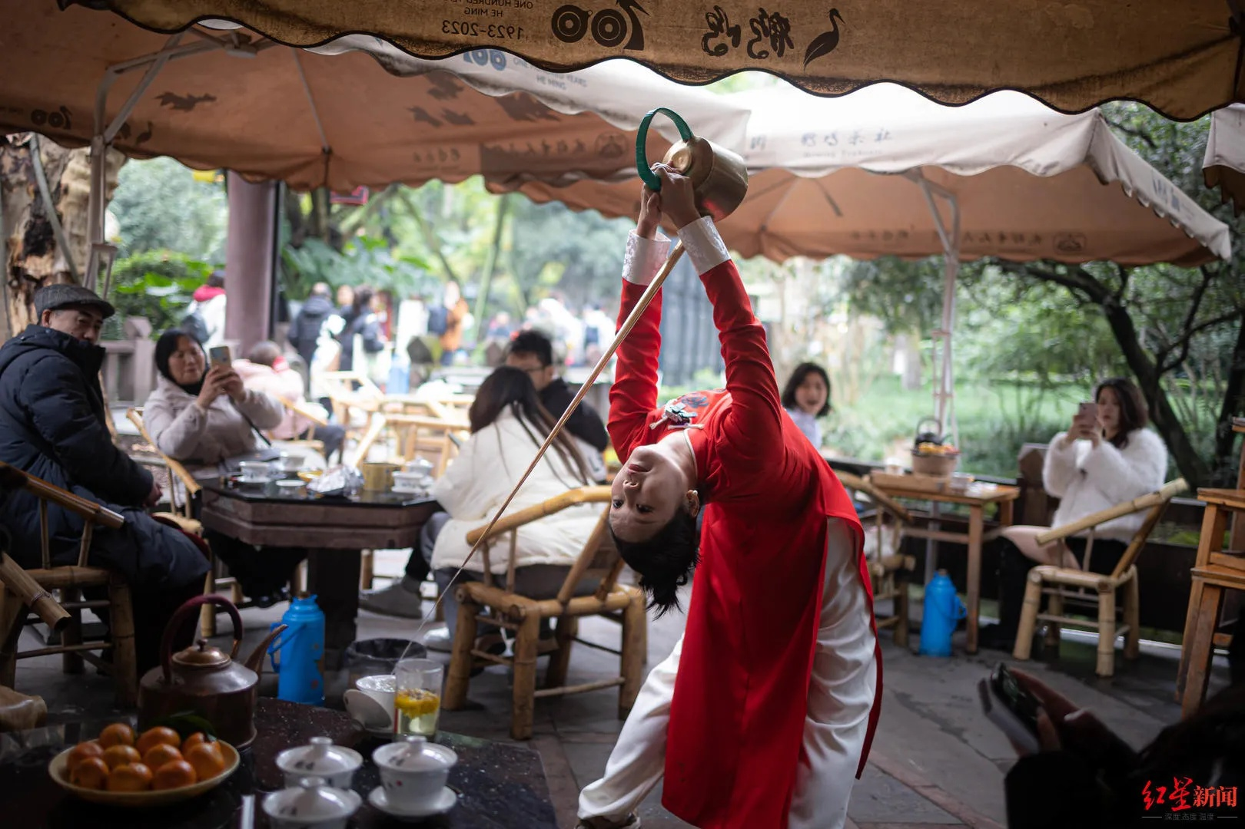 | 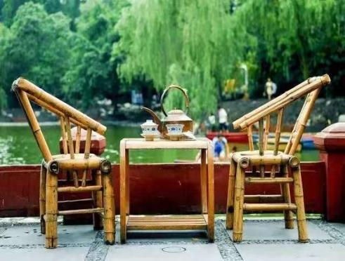 | 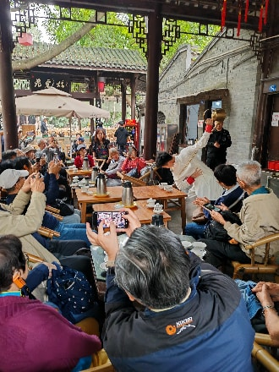
D10 | 睡到自然醒—《午餐后-送机》—结束返程！（送团结束愉快的巴蜀之行）
D10 | 酒店享用自助早餐后，可在酒店调整休息，也可自由前往市区自由逛玩，带旅行纪念品回家！根据航班时间安排送机，客人乘飞机返回出发地，结束愉快的旅程！巴蜀之地，天府之国，成都欢迎您！  用餐：酒店早餐 午餐：特色风味餐 送机  ★温馨提示：  1、今日为行程结束最后一天，请收拾好行李物品，不要遗落任何物品；  2、请注意返程航班时间，提前到达机场，以免误机造成不必要的损失；

接  待  标  准 | ★交通：含当地全程空调旅游车，每人确保一人一正座；  ★住宿：行程单所列酒店（产生单男单女需补齐房差）  ★餐饮：9早18正餐，人数减少菜数酌减。除酒店和蜀宴赋之外用餐餐标80RMB.  ★门票：含景点首道门票+景区必须乘坐观光车；  ★导游：英文地接导游服务；  ★保险：旅游意外险+旅行社责任险  ★项目：川茶体验、蜀绣非遗.手作体验、蜀风雅韵晚会、青城六善酒店（八段锦+冥想）、中医研学体验、华西基础体检  行程项目及费用说明  本行程为提前规划及预订的定制化康养服务。团队确认成行后，行程所包含的酒店住宿、健康检查、康养体验、餐饮及其他服务项目均将按照既定安排提前预订。  如宾客因个人原因自愿放弃参加部分行程或服务项目，已预订且无法取消或退款的相关费用原则上不予退还，具体以预订条款及适用规定为准。感谢您的理解与配合。

